**ОПЫТЫ НА ПРИШКОЛЬНОМ УЧАСТКЕ.**

Конечно, научные полевые опыты на больших делянках, с применением трактора и сельскохозяйственных машин, не по силам юному опытнику. Для него существуют упрощенные, облегчен­ные, доступные ему опыты, которые можно назвать учебными полевыми. Это – первый верный шаг, первая надежная ступенька на долгом пути к овладению методами науки. «Спер­ва аз да буки, а там и науки»,- говорит старинная мудрая пословица русского народа.

Растение безгласно, немо, но ис­следователь ставит его в такие усло­вия, в которых оно дает ответ разны­ми проявлениями жизни – более крупными всходами, интенсивным ростом, энергичным ветвлением или кущением, формированием более крупных клубней, луковиц, корне­плодов, обильным цветением, уско­ренным или замедленным созрева­нием и, в конце концов, повышенным или пониженным урожаем.

*Опыты проводятся по трем направлениям:   
1.как влияют на урожай корнеплодов моркови время и способы посева;*

*2.переопыление сортов кукурузы;*

*3. схожесть семян и всходов у тыквенных растении.*

*( огурцы, дыни );*

**Опыт№1**

**как влияют на урожай корнеплодов моркови время и способы посева;**

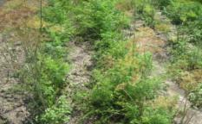 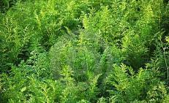

**Первый способ.** Сухие семена насыпают в тканевый мешочек и за 10—12 дней до посева закапывают на участке в сырую, холодную почву на глубину штыка лопаты. В день посева семена вынимают, раскладывают на сухой ткани, подсушивают до сыпучести 20—25 минут и проводят посев. При этом методе семена получаются набухшие, крупные, их легко сеять, а всходы появляются на 4—5-й день.

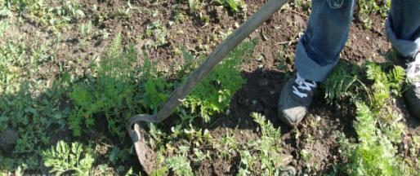

**Второй способ** — барботирование семян. Для этого берут сосуд с теплой водой (25 °С) и насыпают в него сухие семена, а затем подают кислород или воздух, чтобы создавались лучшие условия аэрации. Барботирование продолжается в течение суток. Затем семена вынимают, завертывают в ткань и хранят на средней полке холодильника 3—5 суток. Перед посевом их вынимают и подсушивают до сыпучести. Барботирование ускоряет прорастание семян.

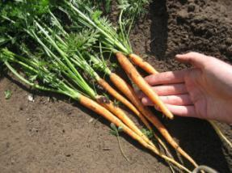 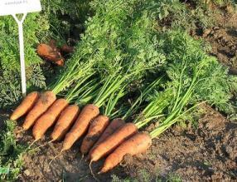

**Результаты опыта**:Сроки посева оказывают важнейшее влияние на урожай моркови. Медленно прорастающие семена требуют значительного увлажнения почвы, и их сеют как можно раньшедо10 марта, пока в почве имеется достаточное количество весенней влаги. При запаздывании с посевом семена попадают в сухую почву. В результате появляются редкие, слабые всходы, а иногда семена и совсем не дают всходов. Посев производился 10 мая.

**Опыт №2**

**переопыление сортов кукурузы;**

**1 сотр** Кукуруза земляничная - растение высотой 150–200 см. Требовательно к теплу. Под нее отводят солнечное, защищенное от ветра место. Она отлично плодоносит и приятна на вкус в период молочной спелости. Образует маленькие початки, зернышки окрашены в рубиново-красный цвет

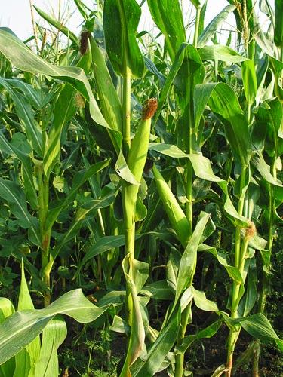

**2сорт** 'Награда' - среднеспелый сорт, от всходов до молочной спелости проходит 80–85 дней. Растение среднерослое (160–180 см), кустящееся. Початок крупный (18–20 см). Зерно желтое, удлиненное. Этот сорт пригоден для заморозки, консервирования и варки.

**3сорт** Раннеспелый гибрид — Кубанский биколор технической спелости зерна достигает на 65-75 день. Высота растений 200 см, на стебле образуется 14 листьев, кущение слабое, 1-2 вторичных побега. Початки среднего размера (20 см.), цилиндрической формы, выровненные по размеру и форме, равномерно выполненные, с правильным расположением рядов зерен. Характеризуется повышенным содержанием сахара. Так как материнская форма данного гибрида имеет зерна желтой окраски, а отцовская форма — белой, то на гибридных початках формируются зерна как желтого, так и белого цветов (гибрид класса «биколор»).

**Результаты опыта** : Нельзя выращивать рядом сорта и разновидности кукурузы. Уже в год переопыления в початках могут появиться зерна не только разного цвета, но и формы, и вкуса (так называемые ксении, от лат. слова «чужой»).

**Опыт№3**

**схожесть семян и всходов у тыквенных растении.( огурцы, дыни )**

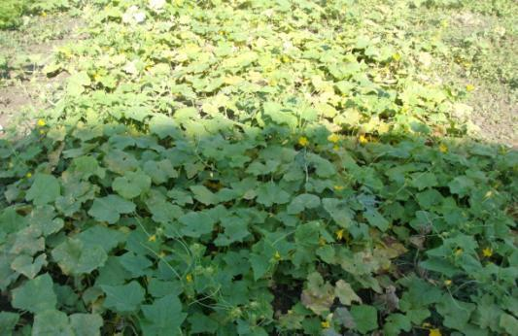

Плод огурца – тыквина, в длину бывают от 5 до 100 см. Огуречные плети прекрасно растут и плодоносят на плодородной почве, очень требовательны к свету и своевременному поливу. Оказывается, что огурец – это одно из немногих растений, плоды которого в пищу употребляют недозрелыми, зелеными. «Агурос», примерно так звучит название этого овоща по-гречески, и означает «неспелый».

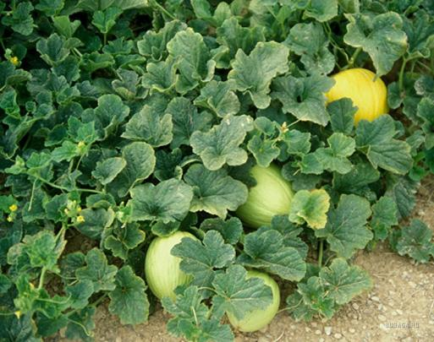

Дыня – однолетнее травянистое вьющееся теплолюбивое растение семейства тыквенных, бахчевая культура, ложная ягода.

Минимальная температура для роста и развития растений дыни – 12 градусов. Оптимальная температура почвы для выращивания дынь – 18-22 градусов и температура воздуха 19-30 градусов. Наиболее благоприятные условия для развития дыни — большое количество почвенной влаги и сухой воздух, поэтому эта культура очень хорошо отзывается на применение капельного орошения.

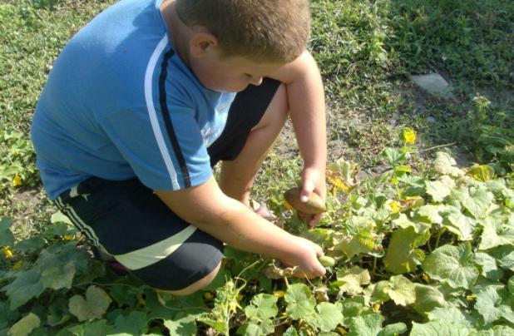

**Результаты опыта:** семена и всходы имеют схожесть ,но плоды сильно отличаются.